НОВОСИБИРСКИЙ ГОСУДАРСТВЕННЫЙ
УНИВЕРСИТЕТ, ФАКУЛЬТЕТ ИНФОРМАЦИОННЫХ ТЕХНОЛОГИЙ

Отчёт о проделанной лабораторной работе:
«Параллельная реализация метода Якоби в трехмерной области»

Студента 2 курса, группы 24205 Обметко Артёма Сергеевича
Преподаватель: Мичуров Михаил Антонович
Цель работы: практическое освоение методов распараллеливания численных алгоритмов на регулярных сетках на примере реализации метода Якоби в трехмерной области.

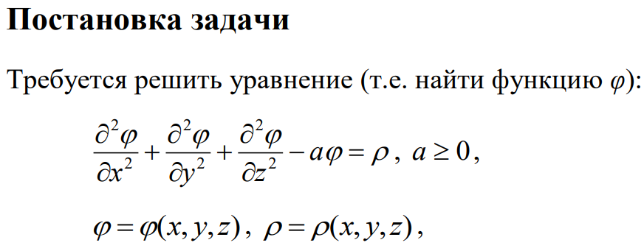

Ниже приведены графики, получившиеся в результате работы программы:

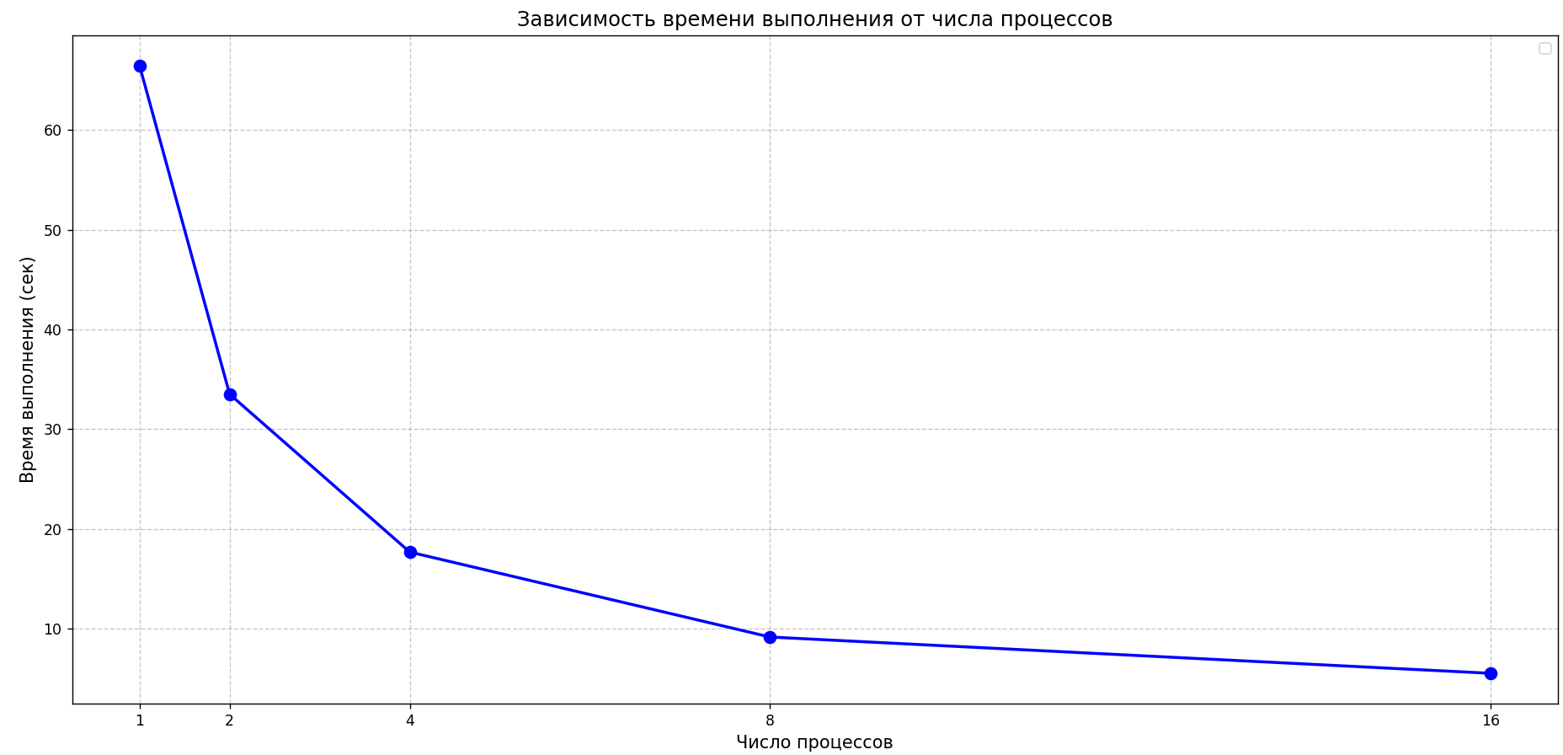

Графики профилирования на 16 потоках:
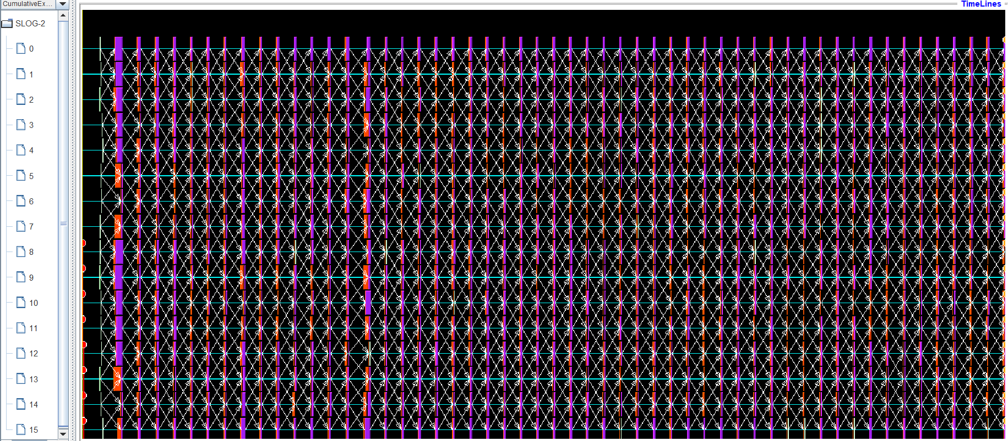

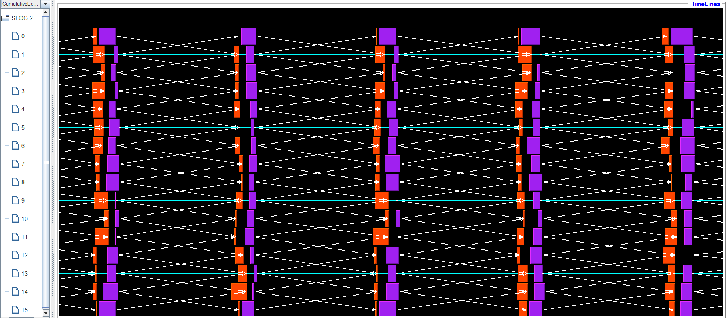

Ссылки:
Репозиторий с кодом:
https://github.com/DrySparrow/24205-obmetko-opp-cpp/tree/lab-4

